ペットボトル砂時計の製作 その２
- はじめに
2023年7月みよし風土記の丘 ワークショップ第1回として「砂時計を作る」を開催した。外径22mmの塩ビパイプを長さ約30㎜に切断し、ワッシャー、PEシート、石粉粘土等を使用し接続キットを製作し、ペットボトル2本でつなげた砂時計を製作した。ワークショップの開催時間は１時間で石粉粘土は直ぐに乾燥できないため、製作品は持ち帰りとした。正確な砂時計を製作するためには、上下が対称となった漏斗形状の部分（オリフィス＝ギリシャ語で蟻の腰＝砂が落下していくい細い部分のくびれ）を正確な形で製作する必要がある。
接続キットの形状は不完全で正確な砂時計を製作することは、簡単にはできないかもしれない。しかし創意工夫の体験を通した体験も必要と感じていた。今回は「その２」として正確な砂時計を作るために、創意工夫の体験を目指すことを考えた。

２． ワークショップの進め方 その１
ワークショップは小学校高学年20名を対象とした。今回は講師が事前に色々な種類の接続キットを事前に製作し「1分間の砂時計にチャレンジ」をテーマとした。実験材料等については、写真１に示す。当初は20名に対して、全て同じ口径（オリフィスの一番細い部分が直径約3mm）のタイプを検討した。しかしあえて口径が異なるものを用意した。また当初は講師が砂の量の見本を示し、見本を見ながら各自が砂を充填する方法を考えた。しかしこの方法では、1分間の砂の量を各自が決めるのに時間がかかることも予想された。このため事前に約１分間の砂と予備用の追加の砂も配布した。
接続キットの口径の違いにより砂の量はそれぞれ異なる。しかし砂の量の違いについて敢えて講師からは説明をしないこととした。また砂の量は約55秒として、１分よりも少な目にした。参加者は砂の量が１分と思ってすぐにできると参加者は思う。しかし実際には１分にはならない。「1分の砂時計にチャレンジするためにはどのようにするか？を各自が考えるか」が目的となる。考え方のヒントのひとつとして、会場のスクリーンに時間の表示もかねて１分間のストップウオッチの画面を出しておく。ストップウオッチの画面を見ながら砂を少し多めに充填しておき、１分間が経過した後、砂の落下を中断することで砂時計が完成できる。砂を少し多めに充填すること、落下を中断することに 気づくことができるのかが今回の目的となる。また最初から口径に違いについて砂の量との差があることを説明するとある意味、種明かしになってしまう。このため砂の分量、口径の関係について最初は説明をしないこととした。

３． ワークショップの進め方 その２
進め方ついて流れを図１に示す。ストップウオッチのスクリーンの画面をみながら、最初に砂時計でストップウオッチの画面を見て時間を測定する。事前に講師が準備したように大半の参加者は約50秒～55秒の落下を知る。実際にはオリフィスは上下対称にはなっていないため、ひっくり返すと時間が異なっているのが大半となる。しかしあえてひっくり返したときの時間が異なる点については、最初は触れない。最初の第1回目の計測の後、参加者から「１分間の砂時計を作るにはどうするか？」と質問を投げかける。小学校５～６年生という参加者だったこともあり、しばらくすると「画面のストップウオッチを見て砂の落下を止めるとよい」の意見が出る。
追加の砂をどれぐらい入れるのか？周囲の参加者の砂の量なども見ながら、試行錯誤で砂を追加していく。２回目以降に正確な砂時計の製作にチャレンジ。その後ひっくり返してテスト。本来、オリフィスは上下が同じ形状であれば、同じ時間になる。しかし実際には異なる。この原因のひとつは漏斗の部分の体積が異なることよる。表〇のように、仮に、長さ30㎜の塩ビパイプの中心点で高さが15mmの場合。この時1分(60秒)で落下をすると仮定する。一方中心点からずれて12mmと18mmの高さでは計算では45秒～70秒になる。例えば写真〇の接続キットの例では、約50秒～65秒の差となった。

４． ワークショップの進め方 その３
その後、時間を計測しながら1分間の砂時計が一応、完成に近づく。しかしオリフィスの形状は上下が対称でないため、正確な砂時計を作るのは難しい。ひっくり返しての時間を各自が測定する。数名から時間の差を発表してもらい、原因について質問を投げかける。しかしこの回答は少し難しかったようだ。
その後、講師の方からまとめの講義に移る。オリフィスの穴の面積に比例して砂の量は違うこと。違いを実際に見て穴の大きさを観察し、周りの参加者の砂やオリフィスを比較してみる。
またひっくり返して時間が異なる原因の一つとして、オリフィスの形状によること。同じ形のオリフィスを正確に作る必要があること。島根県仁摩町サンドミュージアムの巨大な砂時計について。1年間かけて落下するがオリフィスの直径はわずか0.84㎜。ガラス細工の手作りで約100個の試作品を製作し、その内１個のみが完成品となった経緯なども触れる。

５． まとめと今後に向けて
当初は1時間のワークショップで石粉粘土以外を使用したオリフィスの製作を検討した。数種類を試作してみたが、なかなか理想のものができなかった。このため正確な砂時計は現時点では簡単にはできなかった。このためテーマを変えて今回の企画とした。ストップウオッチの画面を見て、多めに砂を充填し砂の落下を止めることで一応、完成品ができる意見が直ぐに出たのは予想通りだった。しかしひっくり返しても時間に差が生じる原因については、考えることは少し難しかったようだ。高さと形状が違う漏斗状の体積を含めた時間の差を理解するのは難しかったようだ。今回はあえて未完成の接続キットを使用した体験を中心に実施した。今後はワークショップ1時間の中で、整った形状のオリフィスが製作できる方法について検討して行きたい。

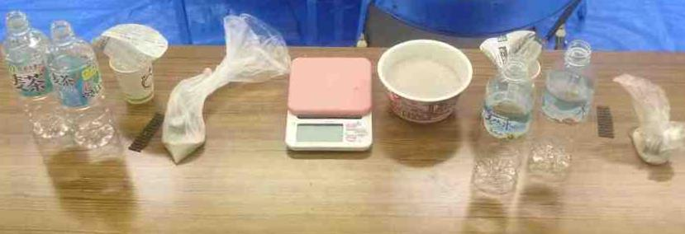
写真１ 配布した接続キットなど ２名分

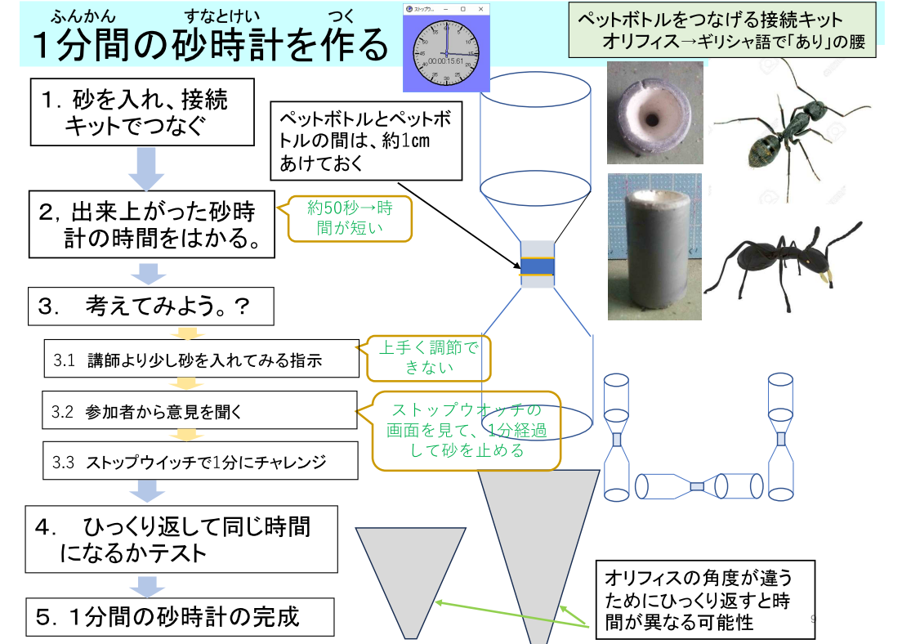
図１ ワークショップの進め方

７．参考データ
砂の量と落下時間の関係について。オリフィスの一番狭い部分の口径によって、基本的には、落下時間は決まる。オリフィスは中心点にあり、漏斗状の中の砂も同じになる。しかし漏斗状の体積によって影響を受ける。たとえば本来、高さ15mmのオリフィスの場合(A)接続キットの塩ビパイプの中央で漏斗状の高さと形、体積は同じになる。このため、ひっくり返しても落下時間も同じになる。
一方漏斗の高さが12mmと18㎜になった場合、その体積は表１の通り。40～75秒の差が生じてしまう。同じ形状の砂時計を作るには、同じになるように正確に作る必要がある。

表１ 漏斗の形状と落下時間との関係

 | A | B | C
漏斗の形状
漏斗の直径 上［mm］ | 16mm | 同左 | 同左
漏斗の直径 下［mm］ | 3mm | 同左 | 同左
漏斗の高さ［mm³］ | 15mm | 12mm | 18mm
漏斗の体積［mm³］ | 1229 | 983 | 1404
体積の Aとの差［mm³］ | － | －248 | ＋175
Aとの体積の割合［％］ | － | －20％ | ＋15％
A＝1分とした場合の時間［秒］ | １分＝60秒 | 40秒 | 75秒

参考文献
生活や実感に役立つ計算サイト

https://keisan.site/exec/system/1165885957

図2 高さが違う漏斗の中で砂が落下するイメージ
C 高さ18mm B 高さ12mm

0.15秒ごとに砂が落下する場合AとBを比較すると、Bは速く落下する。しかし中心に近い部分と周辺を比較した場合、落下速度に差が生じる。（中心近い部分の方が速度は速いため「すり鉢」のような形状になる）このため実際にはイメージ図と砂の落下とは完全には一致しない。
0.45秒
0.30秒
0.15秒

